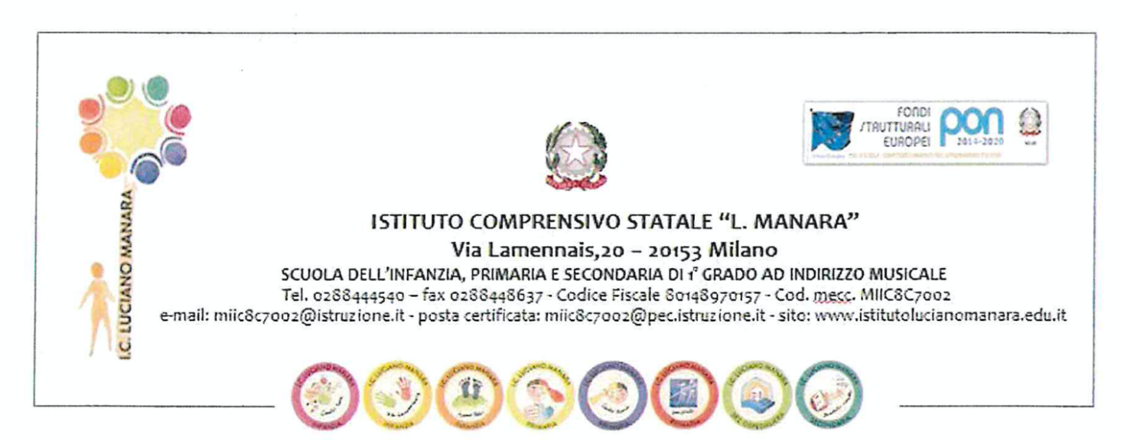
SCHEDA DI PASSAGGIO INFORMAZIONI SCUOLA INFANZIA-PRIMARIA

Anno scolastico: __________ / __________
*DATI ANAGRAFICI DELL’ALUNNO/A
Cognome e nome: ___________________________Data di nascita: _______ Luogo: ___________________
Scuola dell’infanzia di provenienza: _________________________Sezione: _______ Anni di frequenza: ____
con BES: ______________________________________con CONDIZIONE DI DISABILITÀ: ________________
Madrelingua: _________________ Bisogno di mediatore linguistico per comunicare con la famiglia________
IRC: ____________________________

1. IL SÉ E L'ALTRO
Obiettivo: Valutare l'autoregolazione, la resilienza e la capacità di cooperare nel gruppo classe.

Descrittore di competenza | Sempre | Spesso | Talvolta
Gestisce la frustrazione di fronte a un errore o a un insuccesso. | [ ] | [ ] | [ ]
Esprime i propri bisogni e stati d'animo in modo costruttivo. | [ ] | [ ] | [ ]
Collabora attivamente con i pari per un obiettivo comune (cooperazione). | [ ] | [ ] | [ ]
Risolve conflitti e diverbi attraverso la mediazione verbale. | [ ] | [ ] | [ ]
Rispetta i tempi di attesa e i turni di parola nel gruppo. | [ ] | [ ] | [ ]
Ha cura di sé in autonomia (bagno, vestizione, pasto…) | [ ] | [ ] | [ ]
Si adatta alle nuove situazioni con serenità | [ ] | [ ] | [ ]
Note su emozioni e socialità: ___________________________________________________________________________________________________________________________________________________________________________
_____________________________________________________________________________________

2. IL CORPO E IL MOVIMENTO
Obiettivo: Valutare la precisione, il controllo grafico e l'uso degli strumenti in vista della scrittura.

Descrittore di competenza | In autonomia | Con supporto | In fase di acquisizione
Impugna correttamente lo strumento grafico e gestisce la pressione sul foglio. | [ ] | [ ] | [ ]
Controlla il tratto grafico rispettando i confini e i riferimenti spaziali (sopra/sotto). | [ ] | [ ] | [ ]
Utilizza con precisione strumenti di ritaglio e manipolazione (forbici, colle). | [ ] | [ ] | [ ]
Completa compiti di coordinazione oculo-manuale complessi (es. ritagliare forme con dettagli, riprodurre percorsi grafici articolati quali sequenze di forme/linee o labirinti…) | [ ] | [ ] | [ ]
Note sulla manualità: ___________________________________________________________________________________________________________________________________________________________________________
_____________________________________________________________________________________

3. I DISCORSI E LE PAROLE
Obiettivo: Valutare la capacità di espressione, comprensione e l'avvicinamento alla lingua scritta.

Descrittore di competenza | In autonomia | Con supporto | In fase di acquisizione
Ascolta e comprende narrazioni, messaggi e consegne complesse. | [ ] | [ ] | [ ]
Si esprime in modo chiaro, con un lessico appropriato all'età. | [ ] | [ ] | [ ]
Esprime e comunica emozioni, sentimenti, pensieri, idee, attraverso il linguaggio verbale | [ ] | [ ] | [ ]
Manifesta curiosità e interesse verso la lingua scritta  (pre-lettura/scrittura). | [ ] | [ ] | [ ]
Note: ___________________________________________________________________________________________________________________________________________________________________________
_____________________________________________________________________________________

4. LA CONOSCENZA DEL MONDO
Obiettivo: Valutare il pensiero logico, l'esplorazione e l'orientamento spazio-temporale.

Descrittore di competenza | In autonomia | Con supporto | In fase di acquisizione
Riconosce e utilizza simboli, quantità e forme nel contesto ludico. | [ ] | [ ] | [ ]
Coglie relazioni di causa-effetto e formula ipotesi su fenomeni naturali. | [ ] | [ ] | [ ]
Sa collocare le azioni quotidiane nel tempo della giornata | [ ] | [ ] | [ ]
Raggruppa, ordina e classifica oggetti in base a criteri diversi. | [ ] | [ ] | [ ]

5. IMMAGINI, SUONI, COLORI
Obiettivo: Valutare la creatività e l'uso dei linguaggi non verbali.

Descrittore di competenza | In autonomia | Con supporto | In fase di acquisizione
Utilizza diversi materiali espressivi con creatività e padronanza tecnica. | [ ] | [ ] | [ ]
Segue il ritmo e partecipa ad attività corali o drammatizzazioni. | [ ] | [ ] | [ ]
Osserva immagini e opere d’arte e ne coglie gli elementi principali (forme, colori, soggetti). | [ ] | [ ] | [ ]

6. PARTECIPAZIONE E CONVIVENZA CIVILE
Obiettivo: Valutare il grado di coinvolgimento attivo, la tenuta nel compito e la qualità delle interazioni con il mondo degli adulti e dei pari.

Descrittore di competenza | In autonomia | Con supporto | In fase di acquisizione
Partecipazione: prende iniziativa nelle attività, contribuisce con idee personali e si coinvolge attivamente nei progetti di sezione | [ ] | [ ] | [ ]
Impegno e tenuta: Porta a termine le attività intraprese con cura e costanza, mantenendo l’attenzione per un tempo adeguato all’età. | [ ] | [ ] | [ ]
Socializzazione (Pari): Interagisce positivamente con i compagni, sperimenta forme di gioco cooperativo e sa chiedere aiuto ai pari. | [ ] | [ ] | [ ]
Socializzazione (Adulti): Si relaziona con gli insegnanti e il personale scolastico con fiducia, rispettando i diversi ruoli e contesti. | [ ] | [ ] | [ ]
Regole di convivenza: Comprende il senso delle regole condivise (es. riordino, cura dei materiali, turni) e le rispetta come valore per il gruppo. | [ ] | [ ] | [ ]

7. PROFILO DINAMICO E PUNTI DI FORZA
Obiettivo: elementi per la continuità didattica

- Interessi prevalenti: (es. ambito logico-costruttivo, grafico-pittorico, narrativo-linguistico, fenomenologico-ambientale.
________________________________________________________________________________________________________________________________________________________________________
- Punti di forza osservati: (es. Notevole memoria visiva, spiccata empatia, creatività nel problem-solving...)
________________________________________________________________________________________________________________________________________________________________________

- Modalità di apprendimento:
[ ] Predilige l'esperienza pratica e laboratoriale.
[ ] Apprende efficacemente attraverso l'ascolto e la narrazione.
[ ] Necessita di tempi distesi per l'elaborazione del compito.

8. VALUTAZIONE GLOBALE DEI TRAGUARDI
Il livello di maturazione raggiunto.

- [ ] Profilo Consolidato: L'alunno/a si muove con sicurezza, autonomia e buona gestione delle risorse personali.
- [ ] Profilo in Evoluzione: L'alunno/a manifesta le competenze di base e si attiva autonomamente nelle consegne semplici, ma necessita di incoraggiamento per affrontare situazioni nuove o complesse.
- [ ] Profilo con Necessità di Supporto: L’alunno/a manifesta le competenze in modo iniziale o discontinuo; richiede supporto costante, mediazione dell’adulto e interventi mirati per partecipare alle attività e sviluppare l’autonomia.

Note: ________________________________________________________________________________________________________________________________________________________________________
________________________________________________________________________________________________________________________________________________________________________

Maggio 2026

